# NEXT 3D: skutečné inovace díky 3D tisku

## Konference staví na zajímavých řečnících z české praxe

### Nikdo nezná možnosti 3D tisku a 3D skenování lépe než ti, kdo už moderní technologie naplno využívají v průmyslu a výrobě, ve výzkumu i vývoji. Po velmi příznivém ohlasu vloni se konference vrací – tentokrát 8. června – do příjemného prostředí humpoleckého Fabrika Hotelu (hned u D1). Setkání se uskuteční pod záštitou Svazu průmyslu a dopravy i Technologické agentury ČR, za mediálního partnerství redakcí IT Systems a T+T Technika a trh.

Přednost opět dostane vzájemná výměna zkušeností. Ani letos tak nečekejme komerční přednášky – mnohem zajímavější je podívat se pod pokličku praktického využití 3D technologií ve firmách, na příležitosti i limity jejich nasazení. Řečníci přímo z českých firem ukážou, jak jde rychleji a levněji přinášet na trh lépe přizpůsobené výrobky díky aditivní výrobě. A nezůstane jen u průmyslu. 3D tisk v Česku pomáhá zachraňovat zdraví a životy také týmům špičkových lékařů.

NEXT 3D opět nabídne prostor nejen pro inspiraci, ale i ke zrodu důležitých partnerství. Kromě 3D tisku – od stolního až po průmyslový a produkční – se věnuje také stále dostupnějšímu, přesnému 3D skenování. Součástí celodenního programu bude mj. možnost vyhrát praktické příruční 3D skenery. K účasti srdečně zvou pořadatelé ze společností 3Dwiser a Admasys International.

**► Více informací a registrace:** [**www.Next3D.eu**](http://www.Next3D.eu)

*\*\* Ilustrační obrázek (popř. i s doprovodným videem z loňského ročníku) \*\**

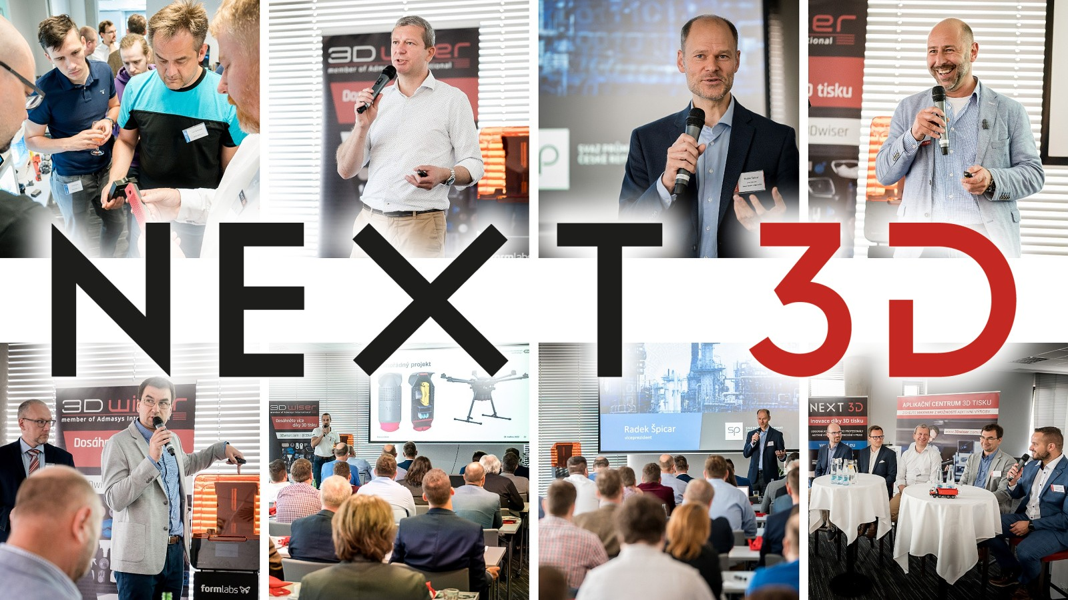[*https://youtu.be/F4kjh9Xd-XM*](https://youtu.be/F4kjh9Xd-XM)